№１４ 呉市水道局宮原浄水場低区配水池 国登録有形文化財
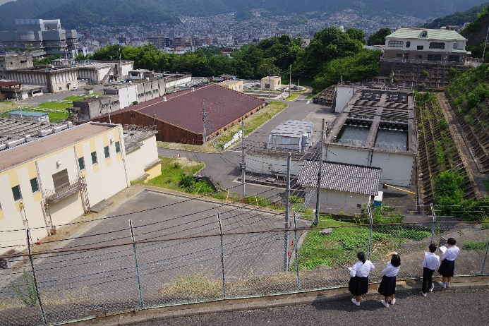
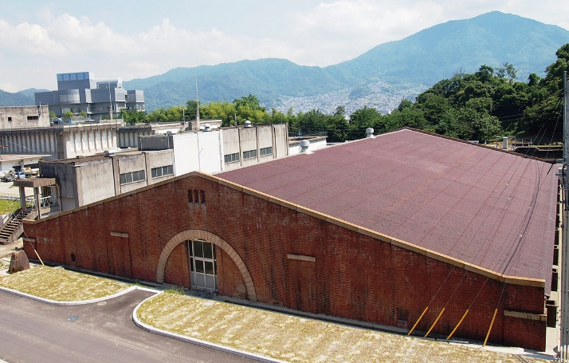

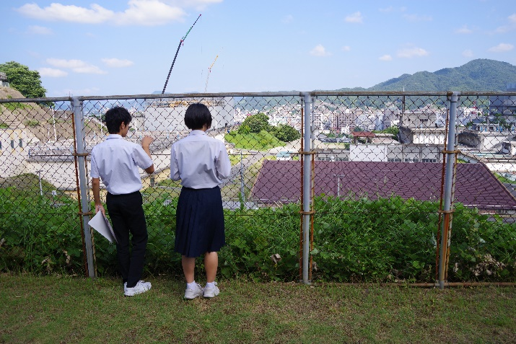
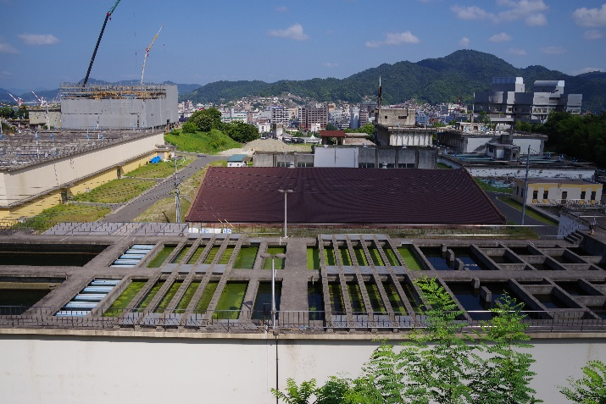

🏠所在地 〒737-0023 呉市青山町５－２
◆行き方
ＪＲ呉駅から
🚌 ４番のりば（宮原経由，鍋桟橋方面行）１０分，「宮原１丁目」下車
徒歩１分
呉市の水道施設なので入って見ることはできませんが，宮原１丁目のバス停付近から見ることができます。

☆解 説
呉鎮守府に配水するために建造された水道施設です。明治２３（１８９０）年に建造され，れんが造りの配水池としては日本最古のものと言われています。
とっても歴史を感じます。
屋根が低く，とっても大きいです。
中はどんな仕組みになっているのか興味がわきました。

■やってみよう・調べてみよう・考えてみよう
○宮原浄水場の水源はどこでしょうか。答えは二つあります。
ア 堺川 イ 広大川 ウ 二河川 エ 太田川
○宮原浄水場の水は，現在，何に使われているでしょうか。答えは二つあります。
ア 飲料水 イ 農業用水 ウ 工業用水 エ プール
○宮原浄水場で水がきれいになるまでの時間はどれくらいでしょうか。
ア １時間 イ ２時間 ウ ４時間 エ ８時間
○浄水場の仕組みを調べてみましょう。

📖メモ

